《网络安全技术与应用》
实验六：编程实现凯撒密码暴力破解程序
班级：计科20215班 姓名：卢瑶 学号：20211018341 时间：2024.4.11
完成地点：绿2-102 指导教师：马洪亮

一、实验目的：了解暴力破解概念，掌握简单的编程实现方法。
二、实验环境：
- 硬件环境:
- 计算机：MacBook搭载Apple M1芯片，具备高效的处理能力和优异的能效比，适合进行编程和网络分析。
- 网络连接：确保MacBook连接到稳定的Wi-Fi网络，以便进行网络通信实验。
- 软件环境:
- 操作系统：macOS Monterey，优化了对M1芯片的支持，提供了更好的性能和安全性。
- Python环境：Python 3.8
- 开发环境：
- PyCharm：适用于Python的专业IDE，具备代码完成、调试和项目管理等功能。确保下载适用于M1芯片的版本。
三、实验步骤：
- 理论学习：首先复习凯撒密码的加密原理，即每个字母在字母表中移动固定的位置数（偏移量）。
- 环境设置：在计算机上安装Python，并设置好编程环境。
- 编写代码：
  - 创建一个Python脚本文件 caesar_cracker.py。
  - 定义一个函数 decrypt(message, shift) 用于对加密消息进行解密尝试。
  - 使用循环从1到26尝试每个可能的偏移量。
  - 打印每个偏移量和相应的解密文本。
- 运行程序：在终端中运行脚本，并观察输出结果。
- 分析输出：检查所有输出的解密尝试，找到最有可能的明文信息。
四、实验结果：
（1）首先，我们进行暴力破解的python代码编写如下：
- def decrypt(ciphertext, shift):
- """解密凯撒密码"""
- decrypted = ""
- for char in ciphertext:
- if char.isalpha(): # 检查字符是否为字母
- shift_amount = 65 if char.isupper() else 97
- decrypted += chr((ord(char) - shift_amount - shift) % 26 + shift_amount)
- else:
- decrypted += char # 非字母字符保持不变
- return decrypted

- def brute_force_caesar(ciphertext):
- """使用暴力破解法破解凯撒密码"""
- print("尝试不同的偏移量解密：")
- for shift in range(1, 27):
- decrypted = decrypt(ciphertext, shift)
- print(f"偏移量 {shift}: {decrypted}")

- # 要破解的密文
- ciphertext = input("请输入密文：")
- brute_force_caesar(ciphertext)

（2）接着，我们输入样例Fdhvdu进行测试：
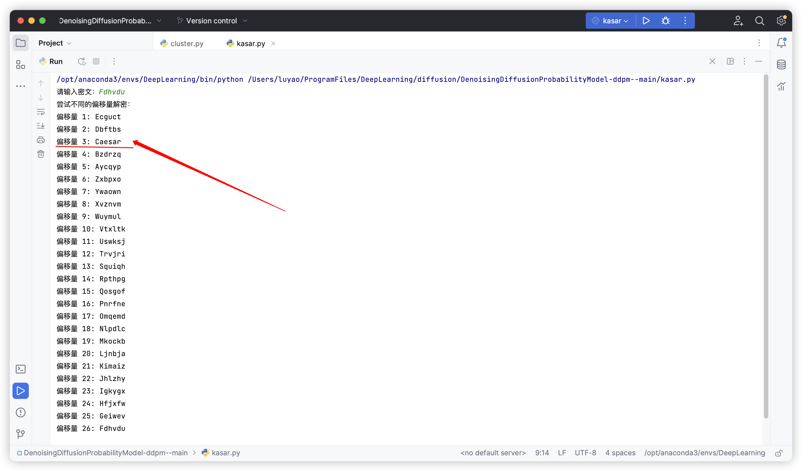
图 1 凯撒密码暴力破解
可以看到当偏移量为3的时候，原秘文解密为Caesar，为较有用的信息。

五、实验结果分析：
我们对密文 "Fdhvdu" 进行了凯撒密码的暴力破解尝试，使用了从1到26的所有可能偏移量。结果显示，大部分偏移量所对应的解密文本并没有形成有意义的英文单词。然而，当偏移量为3时，解密出的文本为 "Caesar"，这是一个明确且有意义的英文单词，而且与凯撒密码的名称直接相关。
分析关键点：
- 偏移量为3的特殊性：
  - 解密出的文本 "Caesar" 不仅是英文单词，还直接关联到这种密码的历史背景——凯撒密码是以罗马统治者凯撒的名字命名，据说他曾使用过偏移量为3的移位密码来传递秘密信息。
  - 这一结果验证了凯撒密码的历史描述，说明实验中的密文可能确实是通过偏移量为3的凯撒密码加密的。
- 验证凯撒密码的脆弱性：
  - 凯撒密码作为一种简单的替换密码，在现代密码学中非常容易被破解。本实验通过暴力破解所有可能的偏移量，展示了这种密码体系的安全性较低。
  - 实验结果展示了即使没有复杂的密码学工具，仅仅通过尝试每一个可能的偏移量，也能够成功解读加密信息。

六、实验心得：
通过这次实验，我深刻体会到了暴力破解法在破解简单加密算法中的有效性及其应用。在实际操作中，我不仅复习和加深了对凯撒密码加密原理的理解，还亲自实现了暴力破解的代码，这对我理解密码学的基本概念及其实际应用非常有帮助。
首先，通过编写和执行暴力破解程序，我意识到尽管凯撒密码在历史上曾广泛使用，但由于其固定偏移的特性，使得它在现代不再安全。这种体验让我认识到了保护信息安全的重要性以及选择合适的加密方法的必要性。
其次，实验过程中，我使用的Python编程语言和PyCharm开发环境的熟练操作，极大地增强了我的编程能力和问题解决能力。特别是在调试和优化代码过程中，我学会了如何有效地调试程序并优化算法。
此外，本次实验也让我认识到了理论与实践相结合的重要性。通过动手实践，我能更直观地理解理论知识，同时也激发了我对网络安全领域更深入研究的兴趣。
最后，我意识到无论是在学术研究还是在未来的职业生涯中，持续学习新的技术和方法都是非常必要的。网络安全是一个快速发展的领域，新的挑战和技术层出不穷，只有不断学习和适应，才能有效地保护信息安全，应对各种网络威胁。
总之，这次《网络安全技术与应用》的实验不仅提升了我的技术技能，更加深了我对网络安全重要性的理解，我期待在未来能将这些知识和技能应用到更广泛的领域。

